ประวัติพ่อขุนรามคำแหงมหาราช
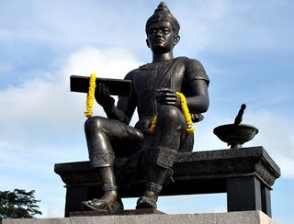
พ่อขุนรามคำแหงมหาราชเป็นพระราชโอรส ของพ่อขุนศรีอินทราทิตย์ปฐมกษัตริย์ แห่งกรุงสุโขทัย พ่อขุนศรีอินทราทิตย์ มีพระมเหสีคือ พระนางเสือง มีพระราชโอรสสามพระองค์ พระราชธิดาสองพระองค์ พระราชโอรส องค์ใหญ่สิ้นพระชนม์ตั้งแต่ยังเยาว์ องค์กลางมี พระนามว่า บานเมือง และพระราชโอรสองค์ที่สาม คือ พ่อขุนรามคำแหงมหาราช เมื่อพระชันษาได้ ๑๙ ปี ได้ชนช้างชนะขุนสามชนเจ้าเมืองฉอด พ่อขุนศรี อินทราทิตย์ จึงพระราชทานนามว่า "พระรามคำแหง" เมื่อสิ้นรัชสมัยพ่อขุนศรีอินทราทิตย์ และพ่อขุนบานเมืองแล้ว พระองค์ได้ครองกรุงสุโขทัย ต่อมาเป็น พระมหากษัตริย์รัชกาลที่ ๓ แห่งราชวงศ์พระร่วงสันนิษฐานว่าพระองค์ สิ้นพระชนม์ในราวปี พ.ศ.๑๘๖๐ รวมเวลาที่ทรงครองราชย์ประมาณ ๔๐ ปี

พระเจ้ารามคำแหงมหาราช
เมื่อแรกตั้งอาณาจักรสุโขทัยนั้น อาณาเขตยังไม่กว้างขวางเท่าใดนัก เขตแดนทางทิศใต้จดเพียงเมืองปากน้ำโพ ใต้จากปากน้ำโพลงมายังคงเป็นอาณาเขตของขอมอันได้แก่เมืองละโว้ ทางฝ่ายตะวันตกจดเพียงเขาบันทัด ทางเหนือมีเขตแดนติดต่อกับประเทศลานนาที่ภูเขาเขื่อน ส่วนทางตะวันออกก็จดอยู่เพียงเขาบันทัดที่กั้นแม่น้ำสักกับแม่น้ำน่าน
อย่างไรก็ตาม ในระหว่างที่ทรงครองราชย์อยู่นั้น พระเจ้าศรีอินทราทิตย์ก็ได้กระทำสงครามเพื่อขยายเขตแดนของไทยออกไปอีกในทางโอกาสที่เหมาะสม ดังที่มีข้อความปรากฏอยู่ในศิลาจารึกว่า พระองค์ได้เสด็จยกกองทัพไปดีเมืองฉอด ได้ทำการรบพุ่งตลุมบอนกันเป็นสามารถถึงขนาดที่พระเจ้าศรีอินทราทิตย์ ได้ทรงกระทำยุทธหัตถีกับขุนสามชนเข้าเมืองฉอด แต่พระองค์เสียทีแก่ขุนสามชน แลในครั้งนี้เองที่เจ้ารามราชโอรสองค์เล็กของพระองค์ได้เริ่มมีบทบาทสำคัญด้วยการที่ทรงถลันเข้าช่วยโดยไสช้างทรงเข้าแก้พระราชบิดาไว้ทันท่วงที แล้วยังได้รบพุ่งตีทัพขุนสามชนเข้าเมืองฉอดแตกพ่ายกระจายไป
พระเจ้าศรีอินทราทิตย์ พระราชบิดาจึงถวายพระนามโอรสองค์เล็กนี้ว่า “เจ้ารามคำแหง” พระเจ้าศรีอินทราทิตย์ ทรงครองอาณาจักรสุโขทัยอยู่จนถึงประมาณปี 1881 จึงเสด็จสวรรคต พระองค์มีพระโอรสพระองค์ด้วยกัน โอรสองค์ใหญ่พระนามไม่ปรากฎเพราะได้สิ้นพระชนม์เสียตั้งแต่เยาว์วัย องค์กลางทรงพระนามว่า “ขุนบาลเมือง” องค์เล็กทรงพระนามว่า “เจ้าราม” และต่อมาได้รับพระราชทานใหม่ว่า “เจ้ารามคำแหง” หลังจากตีทัพขุนสามชนเจ้าเมืองฉอดแตกพ่ายไป

เมื่อพระเจ้าศรีอินทราทิตย์เสด็จสวรรคตแล้วโอรสองค์กลางขุนบาลเมือง ได้ขึ้นครองราชสมบัติสืบต่อมาอีกประมาณ 9 ปี ก็เสด็จสวรรคต พระราชอนุชา คือ เจ้ารามคำแหงจึงได้เสวยราชย์สืบต่อมา ทรงพระนามว่าพระเจ้ารามคำแหง
พระเจ้ารามคำแหง จะมีพระนามเดิมว่าอย่างไรไม่ปรากฏชัดแต่สมเด็จกรมพระยาดำรงราชานุภาพ พระบิดาแห่งประวัติศาสตร์ ได้ทรงสันนิษฐานว่า คงจะเรียกกันว่า “เจ้าราม” แลเมื่อเจ้ารามมีพระชนมายุได้ 19 ชรรษา ได้ตามสมเด็จพระราชบิดาไปทำศึกกับขุนสามชนเจ้าเมืองฉอดและได้ทรงแสดงความเก่งกล้าในทาสไสช้างทรงเข้าแก้เอาพระราชบิดาไว้ได้ทั้งตีทัพขุนสามชนแตกพ่ายไปแล้วพระราชบิดาจึงถวายพระนามเสียใหม่ว่า “เจ้ารามคำแหง”
พระเจ้ารามคำแหง ทรงเป็นมหาราชองค์ที่สองของชาวไทย และทรงเป็นมหาราชพระองค์เดียวในสมัยสุโขทัย พระองค์ทรงเป็นอัจฉริยกษัตริย์ทรงชำนาญทั้งในด้านการรบ การปกครอง และการศาสนา พระองค์ทรงขยายอาณาจักรสุโขทัยออกไปได้กว้างใหญ่ไพศาลด้วยวิเทโศบายอันแยบยลสุขุมคัมภีร์ภาพทั้งทรงปกครองไพร่ฟ้าข้าแผ่นดินด้วยความยุติธรรมได้รับความร่มเย็นเป็นสุขกันทั่วหน้า
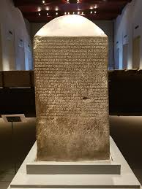
ศิลาจารึกกรุงสุโขทัยที่มีอยู่ในหอสมุดนี้ เริ่มรวบรวมแต่ในรัชกาลที่ 3 มีจดหมายเหตุปรากฎว่า เมื่อ พ.ศ. 2176 พระบาทสมเด็จฯ พระจอมเกล้าเจ้าอยู่หัว ซึ่งทรงผนวชมาตั้งแต่รัชกาลที่ 2 ประทับอยู่ ณ วัดราชาธิราชเสด็จขึ้นไปธุดงค์ทางมณฑลฝ่ายเหนือถึงเมือพิษณุโลก สวรรคโลก และเมืองสุโขทัย เมื่อเสด็จไปถึงเมืองสุโขทัยครั้งนั้นทอดพระเนตรเห็นศิลาจารึก 2 หลักคือ ศิลาจารึกของพ่อขุนรามคำแหง (หลักที่ 1 ) และศิลาจารึกภาษาเขมรของพระมหาธรรมราชาลิไทย(หลักที่4) กับแท่นมนังศิลาอยู่ที่เนินปราสาท ณ พระราชวังกรุงสุโขทัยเก่าราษฎร เช่น สรวงบูชานับถือกันว่าเป็นของศักดิ์สิทธิ์ พระบาทสมเด็จพระจอมเกล้าเจ้าอยู่หัวดำรัสถามว่าของทั้งสามสิ่งนั้นเดิมอยู่ที่ไหน ใครเป็นผู้เอามารวบรวมไว้ตรงนั้นก็หาได้ความไม่ ชาวสุโขทัยทราบทูลว่าแต่ว่าเห็นรวบรวมอยู่ตรงนั้นมาตั้งแต่ครั้งปู่ย่าตายายแล้ว พระบาทสมเด็จพระเจ้าอยู่หัวพิจารณาดูเห็นว่าเป็นของสำคัญจะทิ้งไว้เป็นอันตรายเสีย จึงโปรดเกล้าฯ ให้ส่งมากรุงเทพฯเดิมเอาไว้ที่วัดราชาธิวาส ทั้งสามสิ่ง พระแท่นมนังคศิลานั้นก่อทำเป็นแท่นที่ประทับไว้ตรงใต้ต้นมะขามใหญ่ ข้างหน้าพระอุโบสถ ครั้นเสด็จมาประทับ ณ วัดบวรนิเวศ โปรดฯ ให้ส่งหลักศิลาทั้งสองนั้นมาด้วย พระบาทสมเด็จพระจอมเกล้าเจ้าอยู่หัวทรงพยายามอ่านหลักศิลาของพ่อขุนรามคำแหงเอง แล้วโปรดฯ ให้สมเด็จพระมหาสมณะเจ้าพระยาปวเรศวริยาลงกรณ์ พร้อมด้วยล่ามเขมรอ่านแปลหลักศิลาของพระธรรมราชาลิไทย
สมเด็จพระนเรศวรมหาราช

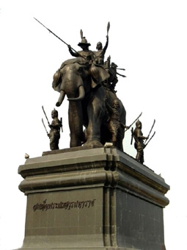
ข้อมูลส่วนพระองค์
พระปรมาภิไธย สมเด็จพระสรรเพชญ์ที่ ๒
วันพระราชสมภพ พ.ศ. ๒๐๙๘
วันสวรรคต ๒๕ เมษายน พ.ศ. ๒๑๔๘
พระอิสริยยศ พระมหากษัตริย์แห่งกรุงศรีอยุธยา
พระราชบิดา สมเด็จพระมหาธรรมราชาธิราช
พระราชมารดา พระวิสุทธิกษัตรีย์
การครองราชย์
ราชวงศ์ ราชวงศ์สุโขทัย
ทรงราชย์ ๒๙ กรกฎาคม พ.ศ. ๒๑๓๓ - ๒๕ เมษายน พ.ศ. ๒๑๔๘
ระยะเวลาครองราชย์ ๑๕ ปี
รัชกาลก่อนหน้า สมเด็จพระมหาธรรมราชาธิราช
รัชกาลถัดมา สมเด็จพระเอกาทศรถ
พระบาทสมเด็จพระสรรเพชญ์ที่๒(พระนเรศวรมหาราช)
มีพระนามเดิมว่าพระองค์ดำพระราชโอรสในสมเด็จพระมหาธรรมราชาและพระวิสุทธิกษัตริย์ (พระราชธิดาของสมเด็จพระศรีสุริโยทัยและสมเด็จพระมหาจักรพรรดิ) พระองค์เสด็จพระบรมราชสมภพเมื่อ พ.ศ.๒๐๙๘ ที่เมืองพิษณุโลกทรงมีพระเชษฐภคิณีคือพระสุพรรณกัลยาทรงมีพระอนุชาคือสมเด็พระเอกาทศรถ
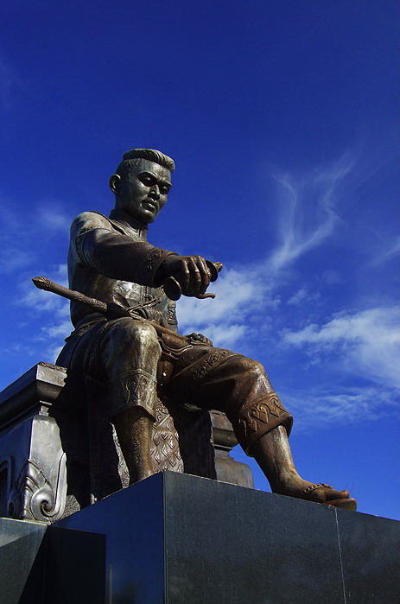

(องค์ขาว) และทรงเป็นพระราชนัดดาของสมเด็จพระศรีสุริโยทัย พระนามของพระองค์ปรากฏในลายลักษณ์อักษรหลายฉบับ เช่น พระนเรศ วรราชาธิราช พระนเรสส องค์ดำ จึงยังไม่สามารถสรุปได้ว่าพระนาม นเรศวรได้มาจากที่ใด สันนิษฐานเบื้องต้นว่า เพี้ยนมาจาก สมเด็จพระนเรศ วรราชาธิราช เป็น สมเด็จพระนเรศวร ราชาธิราช เสด็จขึ้นครองราชเมื่อวันที่ ๒๙ กรกฎาคม พ.ศ. ๒๑๓๓ รวมสิริดำรงราชสมบัติ ๑๕ ปี เสด็จสวรรคตเมื่อวันที่ ๒๕ เมษายน พ.ศ. ๒๑๔๘ รวมพระชนมพรรษา ๕๐ พรรษาราชการสงครามในสมเด็จพระนเรศวรมหาราช เป็นเหตุการณ์ที่ยิ่งใหญ่และสำคัญยิ่งของชาติไทย พระองค์ได้กู้อิสรภาพของไทยจากการเสียกรุงศรีอยุธยาครั้งแรกและได้ทรงแผ่อำนาจของราชอาณาจักรไทย อย่างกว้างใหญ่ไพศาล นับตั้งแต่ประเทศพม่าตอนใต้ทั้งหมด นั่นคือ จากฝั่งมหาสมุทรอินเดียทางด้านตะวันตก ไปจนถึงฝั่งมหาสมุทร ปาซิฟิคทางด้านตะวันออกทางด้านทิศใต้ตลอดไปถึงแหลมมลายู ทางด้านทิศเหนือก็ถึงฝั่งแม่น้ำโขงโดยตลอด และยังรวมไปถึงรัฐไทยใหญ่บางรัฐพระองค์ได้ทำสงครามเข้าไปในประเทศที่เป็นข้าศึกของไทย ในทุกทิศทาง
จนประเทศไทยอยู่เป็นปกติสุขปราศจากศึกสงครามเป็นระยะเวลายาวนาน พระราชกรณียกิจน้อยใหญ่ทั้งสิ้นทั้งปวงของพระองค์ เป็นไปเพื่อประโยชน์ของบ้านเมืองและคนไทยทั้งมวล ตลอดพระชนม์ชีพของพระองค์ จะอยู่ในสนามรบและชนบทโดยตลอดมิได้ว่างเว้นแม้แต่เมื่อเสด็จสวรรคตก็เสด็จสวรรคตในระหว่างเดินทัพไปปราบศัตรูของชาติไทย นับว่าพระองค์ได้ทรงสละพระองค์ เพื่อชาติบ้านเมืองโดยสิ้นเชิง สมควรที่ชาวไทยรุ่นหลังต่อมาได้สำนึกในพระมหากรุณาธิคุณของพระองค์ และจดจำวีรกรรมของพระองค์ เทิดทูลไว้เหนือเกล้า ฯ ไปตราบชั่วกาลนาน

สมเด็จพระนารายณ์มหาราช
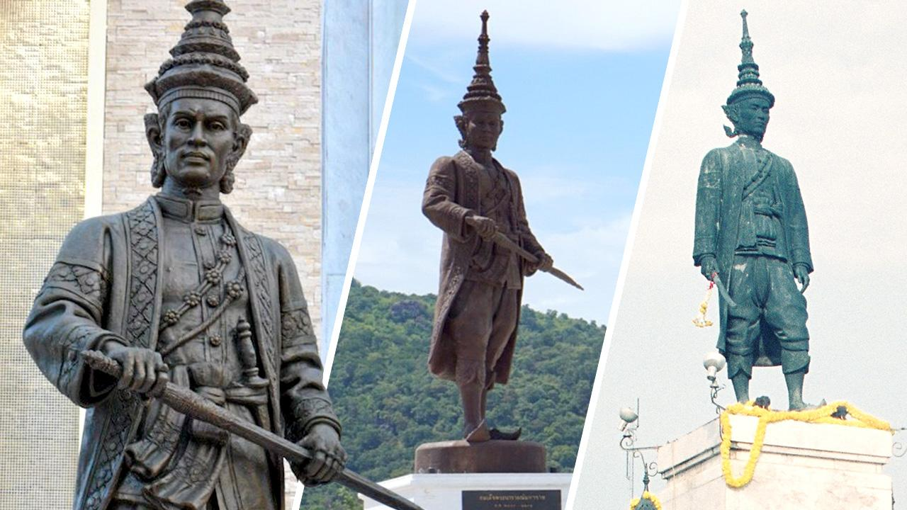

สมเด็จพระนารายณ์มหาราช หรือ สมเด็จพระรามาธิบดีที่3 หรือในอีกชื่อคือ สมเด็จพระรามาธิบดีศรีสรรเพชญ พระองค์ทรงเป็นพระมหากษัตริย์ไทยในสมัยกรุงศรีอยุธยา รัชกาลที่ 27 แห่งราชวงศ์ปราสาททอง เสด็จพระบรมราชสมภพเมื่อวันจันทร์ เดือนยี่ ปีวอก พุทธศักราช 2175 เป็นพระราชโอรสในสมเด็จพระเจ้าปราสาททอง กับ พระนางศิริธิดา ภายหลังถูกยกให้เป็นพระราชเทวี ทรงมีพระขนิษฐาร่วมพระมารดา คือ กรมหลวงโยธาทิพ พระองค์มีพระนมที่คอยอุปถัมภ์อำรุงมาตั้งแต่ยังทรงพระเยาว์ คือ เจ้าแม่วัดดุสิต ซึ่งเป็นญาติห่างๆ ของพระเจ้าปราสาททอง กับ พระนมเปรม ที่ระบุว่าเป็นเครือญาติของสมเด็จพระนารายณ์เช่นกัน
สมเด็จพระนารายณ์มหาราช ทรงเป็นพระอนุชาต่างพระมารดาในสมเด็จเจ้าฟ้าไชย ทั้งยังมีพระอนุชาต่างพระมารดาเพิ่มเติม ได้แก่ เจ้าฟ้าอภัยทศ (เจ้าฟ้าง่อย) , เจ้าฟ้าน้อย , พระไตรภูวนาทิตยวงศ์ , พระองค์ทอง และพระอินทราชา โดยในพระราชพงศาวดารกรุงศรีอยุธยาได้ระบุเอาไว้ว่า เมื่อแรกที่สมเด็จพระนารายณ์เสด็จพระบรมสมภพนั้น พระญาติได้เห็นพระโอรสมีสี่กร พระราชบิดาจึงโปรดเกล้าฯ พระราชทานนามว่า พระนารายณ์ราชกุมาร แต่ในทางตรงกันข้าม จากคำให้การของชาวกรุงเก่าและคำให้การของขุนหลวงหาวัด ได้เล่าว่า เมื่อครั้งที่เกิดเพลิงไหม้พระที่นั่งมังคลาภิเษก พระโอรสได้เสด็จไปช่วยดับเพลิง ผู้คนที่อยู่ละแวกนั้นก็เห็นพระโอรสมีสี่กร จึงพากันขนานนามว่า พระนารายณ์

การครองราชย์ของพระนารายณ์
สมเด็จพระนารายณ์ มีส่วนสำคัญในการขึ้นครองราชย์ของ สมเด็จพระศรีสุธรรมราชา โดยได้ร่วมมือกับสมเด็จพระศรีสุธรรมราชาในการชิงราชสมบัติจาก สมเด็จเจ้าฟ้าไชย ซึ่งเป็นพระเชษฐาของพระองค์เองโดยหลังจากที่ช่วยให้ขึ้นครองราชย์ได้แล้ว สมเด็จพระศรีสุธรรมราชา ก็ได้ทรงแต่งตั้งให้สมเด็จพระนารายณ์ดำรงตำแหน่งเป็นพระมหาอุปราชและให้เสด็จไปประทับที่พระราชวังบวรสถานมงคล ภายหลังที่สมเด็จพระศรีสุธรรมราชาครองราชย์ได้เพียง 2 เดือนเศษ พระองค์ก็ทรงชิงราชสมบัติจากสมเด็จพระศรีสุธรรมราชา
สมเด็จพระนารายณ์มหาราช เสด็จขึ้นครองราชย์เมื่อวันพฤหัสบดี แรม 2 ค่ำ เดือน 12 จุลศักราช 1018 เวลา 2 นาฬิกา ปีวอก ซึ่งตรงกับเวลาในปัจจุบัน คือ วันที่ 15 ตุลาคม พุทธศักราช 2199 โดยมีพระนามจารึกในพระสุพรรณบัฎว่า สมเด็จพระรามาธิบดี เป็นพระมหากษัตริย์ลำดับที่ 27 แห่งกรุงศรีอยุธยา มีพระชนมายุเพียง 25 พรรษา และทรงโปรดเกล้าฯ ให้สร้างเมืองลพบุรีขึ้นเป็นราชธานีแห่งที่ 2 ภายหลังที่ประทับอยู่กรุงศรีอยุธยาได้ 10 ปี ทั้งยังเสด็จไปประทับที่ลพบุรีอยู่ทุกๆ ปี ครั้งละเป็นเวลาหลายเดือน ด้วยเหตุผลที่ว่าพระองค์ทรงมีศัตรูรายล้อมอยู่มากมาย อันเป็นเหตุมาจากการเข่นฆ่าล้างบางพระราชวงศ์ด้วยกันหลายครั้งหลายหน รวมถึงเสนาบดีใหม่และเก่าด้วย สมเด็จพระนารายณ์มหาราช ไม่เคยได้เป็นพระมหากษัตริย์ที่ทรงธรรม หรือเป็นธรรมราชาในสายตาของประชาชนเลยแม้แต่น้อย เนื่องจากตลอดรัชสมัยของพระองค์ล้วนแต่มีสงครามทั้งในและต่างประเทศ ทำให้ชาวนาต้องถูกเกณฑ์ไปรบ หรือต้องทนทุกข์กับภาวะแร้นแค้นจากสงคราว จนเกิดเป็นความทุกข์แก่ราษฎรและไม่ก่อให้เกิดประโยชน์อันใดต่อชาวนา
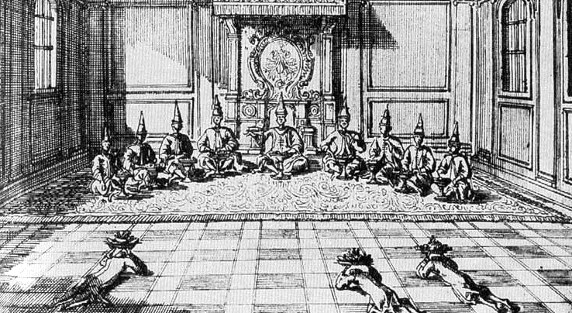

การเสด็จสวรรคตของพระนารายณ์
สมเด็จพระนารายณ์มหาราช เสด็จสวรรคตเมื่อวันที่ 11 กรกฎาคม พุทธศักราช 2231 ณ พระที่นั่งสุทธาสวรรย์ พระนารายณ์ราชนิเวศน์ จังหวัดลพบุรี รวมระยะเวลาครองราชสมบัติ 32 ปี มีพระชนมายุ 56 พรรษา

สมเด็จพระเจ้าตากสินมหาราช
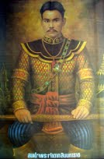

พระราชประวัติ
สมเด็จพระเจ้าตากสินมหาราช หรือ พระเจ้ากรุงธนบุรี มีพระนามเดิมว่า สิน ( ชื่อจีนเรียกว่า เซิ้นเซิ้นซิน ) เป็นบุตรของขุนพัฒน์ ( นายหยง หรือ ไหฮอง แซ่อ๋อง บางตำราก็ว่า แซ่แต้ ) และ นางนกเอี้ยง ( กรมพระเทพามาตย์ ) เกิดเมื่อวันอาทิตย์ มีนาคม พ.ศ. 2277 ในแผ่นดิน สมเด็จพระเจ้าอยู่หัวบรมโกศแห่งกรุงศรีอยุธยา ต่อมา เจ้าพระยาจักรีผู้มีตำแหน่งสมุหนายกเห็นบุคลิกลักษณะ จึงขอไปเลี้ยงไว้เหมือนบุตรบุญธรรม ตั้งแต่ครั้งยังเยาว์วัยได้รับการศึกษาขั้นต้นจากสำนักวัดโกษาวาส (วัดคลัง ) และ บรรพชาเป็นสามเณร เมื่ออายุ 13 ขวบ ที่วัดสามพิหาร หลังจากสึกออกมาแล้ว ได้เข้ารับราชการเป็นมหาดเล็ก และ อุปสมบทเป็นพระภิกษุ เมื่ออายุครบ 21 ปีตามขนบประเพณี ของไทยบวชอยู่ 3 พรรษา หลังจากสึกออกมาได้เข้ารับราชการ ต่อ ณ. กรมมหาดไทยที่ศาลหลวงในกรมวัง ต่อมาในแผ่นดินพระเจ้าอยู่หัวพระที่นั่งสุริยาศน์อมรินทร์ (พระเจ้าเอกทัศน์) จึงได้รับบรรดาศักดิ์เป็นหลวงยกกระบัตรเมืองตากจนได้เป็นพระยาตาก ในเวลาต่อมา หลังจากนั้นได้ถูกเรียกตัวเข้ามาในกรุงศรีอยุธยา เพื่อแต่งตั้งไปเป็น พระยาวชิรปราการ เจ้าเมืองกำแพงเพชรแทนเจ้าเมืองคนเก่าที่ถึงแก่อนิจกรรมลงใน พ.ศ. 2310 ครั้นเจริญวัยวัฒนา ก็ได้ไปถวายตัวทำราชการกับสมเด็จพระเจ้าอยู่หัว มีความดีความชอบจนได้รับเลื่อนหน้าที่ราชการไปเป็นผู้ปกครองหัวหน้าฝ่ายเหนือคือ เมืองตาก และเรียกติดปากมาว่า พระยาตากสิน สมเด็จพระเจ้าตากสินมหาราชครองราชย์สมบัติกรุงธนบุรีได้ 15 ปีเศษ ก็สิ้นพระชนม์มีชนมายุ 48 พรรษา กรุงธนบุรีมีกำหนดอายุกาลได้ 15 ปี

ผลงานอันสร้างชื่อของพระเจ้าตากสิน
สมเด็จพระเจ้าตากสินมหาราช พระองค์มีความสำคัญที่ชาวไทยไม่สามารถจะลืมในพระคุณงามความดีที่ทรงกอบกู้เอกราชเริ่มแต่ในวันที่ 3 มกราคม พ.ศ.2309 ซึ่งตรงกับวันเสาร์ ขึ้น 4 ค่ำ เดือนยี่ จุลศักราช 1128 ปีจอ อัฐศก พระยาวชิรปราการ (ยศในขณะนั้น) เห็นว่ากรุงศรีอยุธยาคงต้องเสียทีแก่พม่า จึงตัดสินใจรวบรวมทหารกล้าราว 500 คน ตีฝ่าวงล้อมทหารพม่า โดยตั้งใจว่าจะกลับมากู้กรุงศรีอยุธยากลับคืนให้ได้โดยเร็ว ทรงเข้ายึดเมืองจันทบุรี เริ่มสะสมเสบียงอาหาร อาวุธ กำลังทหาร เพื่อเข้าทำการกอบกู้กรุงศรีอยุธยา กรุงศรีอยุธยาแตกเมื่อวันอังคาร ขึ้น 9 ค่ำ เดือน 8 ปีกุน นพศก จุลศักราช 1129 ตรงกับ พ.ศ.2310 และสมเด็จพระเจ้าตากสิน สามารถกู้กลับคืนมาได้ เมื่อวันศุกร์ ขึ้น 15 ค่ำ เดือน 12 จุลศักราช 1129 ปีกุน นพศก ซึ่งตรงกับวันที่ 6 พฤศจิกายน พ.ศ.2310 รวมใช้เวลารวบรวมผู้คนจนเป็นทัพใหญ่กลับมากู้ชาติด้วยระยะเวลาเพียง 7 เดือนเท่านั้น เมื่อทรงจัดการบ้านเมืองเรียบร้อยพอสมควร บรรดาแม่ทัพ นายกอง ขุนนาง ข้าราชการทั้งฝ่ายทหารและพลเรือน ตลอดทั้งสมณะพราหมณาจารย์และอาณาประชาราษฎร์ทั้งหลาย จึงพร้อมกันกราบบังคมทูลอัญเชิญขึ้นทรงปราบดาภิเษก เป็นพระมหากษัตริย์ ณ วันพุธ เดือนอ้าย แรก 4 ค่ำ จุลศักราช 1130 ปีชวด สัมฤทธิศก ตรงกับวันที่ 28 ธันวาคม พ.ศ.2310 ทรงพระนามว่า พระศรีสรรเพชญ์ หรือสมเด็จพระบรมราชาที่ 4 แต่เรียกขานพระนามของพระองค์ติดปากว่า สมเด็จพระเจ้าตากสิน หรือสมเด็จพระเจ้ากรุงธนบุรี

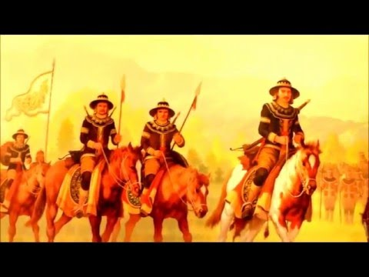

พระราชกรณียกิจที่สำคัญ ๆ
นอกจากพระราชกรณียกิจในด้านกู้ชาติแล้ว สมเด็จพระเจ้าตากสิน ยังได้ปราบอริราชศัตรูที่มักจะล่วงล้ำเขนแดนเข้ามาซ้ำเติมไทยยามศึกสงครามอยู่เสมอ จนในสมัยของพระองค์ได้ขยายอาณาเขตออกไปอย่างไพศาล กล่าวคือ
ทิศเหนือ ได้ดินแดนหลวงพระบาง และเวียงจันทน์
ทิศใต้ ได้ดินแดนกะลันตัน ตรังกานู และไทรบุรี
ทิศตะวันออก ได้ดินแดนลาว เขมร ทางฝั่งแม่น้ำโขงจดอาณาเขตญวน
ทิศตะวันตก จรดดินแดนเมาะตะมะ ได้ดินแดน เมืองทวาย มะริด ตะนาวศรี
พระองค์ยังโปรดเกล้าฯ ให้มีการฟื้นฟูและสร้างวรรณกรรม นาฏศิลป์ และการละครขึ้นใหม่ แม้ว่าจะมีศึกสงครามตลอดรัชกาล กระนั้นก็ยังทรงพระราชนิพนธ์เรื่องรามเกียรติ์ถึง 4 เล่ม สมุดไทย ในปี พ.ศ.2312 นับว่าทรงมีอัจฉริยภาพสูงส่งเป็นอย่างมาก

พระบาทสมเด็จพระพุทธยอดฟ้าจุฬาโลกมหาราช

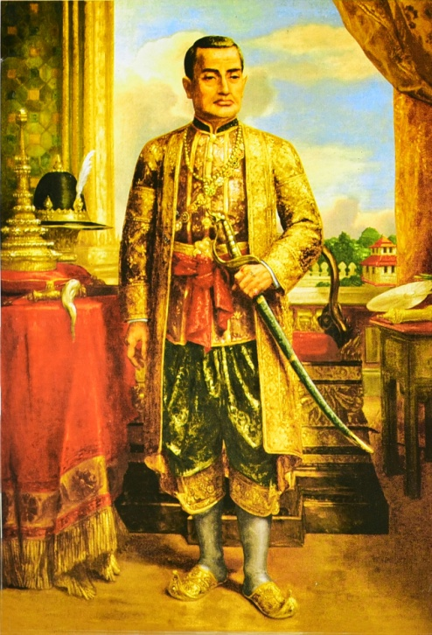

พระราชประวัติ
พระบาทสมเด็จพระพุทธยอดฟ้าจุฬาโลกมหาราช มีพระนามเดิมว่า ด้วง ประสูติในรัชสมัยสมเด็จพระเจ้าอยู่หัวบรมโกศ เมื่อวันที่ ๒๐ มีนาคม พ.ศ. ๒๒๗๙ พระบิดามีพระนามเดิมว่า ทองดี พระมารดาชื่อ หยกเมื่อทรงมีพระชันษา ๒๑ พรรษา ทรงผนวชเป็นพระภิกษุ ๓ เดือน เมื่อลาสิกขาก็ทรงเข้ารับราชการในแผ่นดินสมเด็จพระเจ้าอุทุมพร ครั้นถึงแผ่นดินสมเด็จพระเจ้าเอกทัศทรงได้รับตำแหน่งเป็นหลวงยกกระบัตร ประจำเมืองราชบุรี พระองค์ทรงมีความชำนาญในการรบอย่างยิ่ง จึงได้รับพระราชทานปูนกำเหน็จความดีความชอบให้เลื่อนเป็นพระราชวรินทร์ พระยาอภัยรณฤทธิ์ พระยายมราชว่าที่สมุหนายก เจ้าพระยาจักรี และในที่สุดได้เลื่อนเป็นเจ้าพระยามหากษัตริย์ศึก มีเครื่องยศอย่างเจ้าต่างกรม เมื่อทรงตีได้เวียงจันทร์ พระองค์ได้อัญเชิญพระพุทธมหามณีรัตนปฏิมากร (พระแก้วมรกต) จากเมืองจันทน์มายังกรุงธนบุรีด้วย ต่อมาเกิดเหตุจลาจลได้สำเร็จ ข้าราชการและประชาชนจึงอัญเชิญเป็นพระมหากษัตริย์แทนสมเด็จพระเจ้าตากสินมหาราช
พระราชกรณียกิจ
-พระบาทสมเด็จพระพุทธยอดฟ้าจุฬาโลกมหาราชทรงเป็นทั้งนักปกครองและนักการทหารที่ยอดเยี่ยม ทรงแต่งตั้งให้เจ้านายที่เคยผ่านราชการทัพศึกมาทำหน้าที่ช่วยในการปกครองบ้านเมืองโปรดเกล้าฯ
– ให้ชำระกฎหมายให้สอดคล้องกับยุคสมัยของบ้านเมือง คือ กฎหมายตราสามดวง
– รวมถึงการชำระพระพุทธศาสนาให้บริสุทธิ์อันเป็นเครื่องส่งเสริมความมั่นคงของกรุงรัตนโกสินทร์

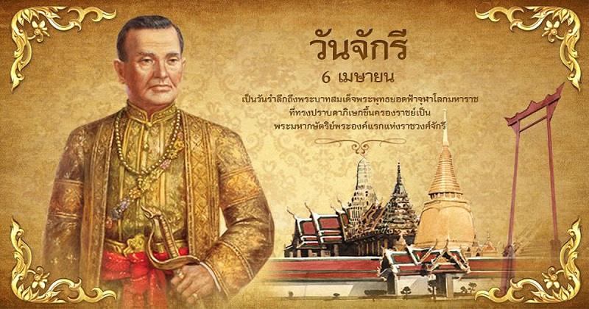

– นอกจากนี้พระองค์ยังคงทรงส่งเสริมวัฒนธรรมของชาติ ทั้งด้านวรรณกรรมที่ทรงแสดงพระปรีชาสามารถในการประพันธ์ โดยพระราชนิพนธ์ บทละครเรื่องรามเกียรติ์ บทละครเรื่องอุณรุท บทละครเรื่องอิเหนา บทละคร เรื่องดาหลัง เพลงยาวรบพม่าที่ท่าดินแดง นอกจากด้านวรรณกรรมแล้ว พระบาทสมเด็จพระพุทธยอดฟ้าจุฬาโลกมหาราชยังทรงส่งเสริมศิลปะด้านสถาปัตยกรรม ประติมากรรม และนาฏกรรม
– ภายหลังที่ครองกรุงรัตนโกสินทร์เพียง ๓ ปี ได้เกิดศึกพม่ายกทัพมาตีเมืองไทย พระองค์ทรงจัดกองทัพต่อสู้จนทัพพม่าแตกพ่าย ยังความเป็นเอกราชให้กับแผ่นดินไทยมาจนทุกวันนี้ พระบาทสมเด็จพระพุทธยอดฟ้าจุฬาโลกมหาราชทรงเป็นพระมหากษัตริย์ที่ทรงมีพระมหากรุณาธิคุณอย่างล้นพ้นต่อพสกนิกรชาวไทยเป็นมหาราชอีกพระองค์หนึ่งในประวัติศาสตร์ไทยและทรงเป็นปฐมบรมกษัตริย์แห่งราชจักรีวงศ์ ที่ปกครองบ้านเมืองให้เกิดความสงบสุขจวบจนปัจจุบัน

พระบาทสมเด็จพระจอมเกล้าเจ้าอยู่หัว
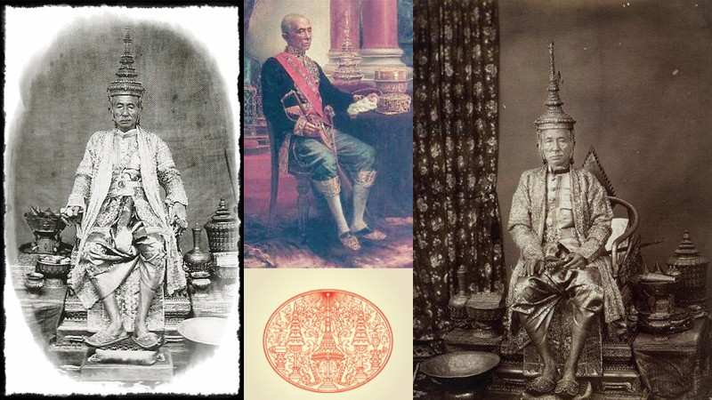
พระราชประวัติรัชกาลที่ 4 แห่งราชวงศ์จักรี
พระบาทสมเด็จพระจอมเกล้าเจ้าอยู่หัว
(ประสูติ พ.ศ. 2347 ขึ้นครองราชย์ พ.ศ. 2393 - พ.ศ. 2411)
มีพระนามเดิมว่า เจ้าฟ้ามหามาลา

พระราชประวัติ
พระบาทสมเด็จพระจอมเกล้าเจ้าอยู่หัว เป็นพระราชโอรส ในพระบาทสมเด็จพระพุทธเลิศหล้านภาลัย กับสมเด็จพระศรีสุริเยนทรา บรมราชินี ประสูติเมื่อวันพฤหัสบดีที่ 18 ตุลาคม พ.ศ. 2347 ตรงกับปีชวด มีพระนามเดิมว่า เจ้าฟ้ามหามาลา ขณะนั้นพระราชบิดายังดัารงพระยศเป็นเจ้าฟ้ากรมหลวงอิศรสุนทร เมื่อทรงพระเยาว์ได้ทรงศึกษาอักขะสมัยกับสมเด็จพระพุทธโฆษาจารย์ เมื่อพระชนมายุได้ 9 พรรษา ได้รับสถาปนาเป็นเจ้าฟ้ามงกุฎ มีพระราชอนุชาร่วมพระราชมารดา คือ เจ้าฟ้าจุธามณี ซึ่งต่อมาได้รับสถาปนาเป็น พระบาทสมเด็จพระปิ่นเกล้าเจ้าอยู่หัว
เมื่อพระชนมายุได้ 9 พรรษา สมเด็จพระบรมชนกนาถก็โปรดให้มีการพระราชพิธีลงสรง ( พ.ศ. 2355 ) เป็นครั้งแรกที่กระทําขึ้นในกรุงรัตนโกสินทร์ ได้รับพระราชทานนามจารึกในพระสุพรรณปัฎว่า " สมเด็จพระเจ้าลูกยาเธอเจ้าฟ้ามงกุฎสมมุติเทววงศ์พงศ์อิสรค์กษัตริย์ ขัตติยราชกุมาร " สมเด็จเจ้าฟ้ามงกุฎฯ ได้เสด็จขึ้นครองราชย์เมื่อวันที่ 4 เมษายน พุทธศักราช 2394 ทรงพระนามว่า "พระบาทสมเด็จพระจอมเกล้าเจ้าอยู่หัว" เรียกขานในหมู่ชาวต่างชาติว่า "คิงส์มงกุฎ" ขณะที่พระองค์ขึ้นเสวย สิริราชย์สมบัตินั้น พระชนมายุ 37 พรรษา
เมื่อได้เสด็จขึ้นครองราชย์แล้วทรงโปรดเกล้าฯ สถาปนาสมเด็จพระเจ้าน้องยาเธอเจ้าฟ้ากรมขุนอิศเรศรังสรรค์ ( พระนามเดิมเจ้าฟ้าจุธามณีโอรสองค์ที่ 50 ของรัชกาลสมเด็จพระพุทธเลิศหล้านภาลัย ) ขึ้นเป็นสมเด็จพระปิ่นเกล้าเจ้าอยู่หัว ทรงมีฐานะเสมือนพระเจ้าแผ่นดินอีกพระองค์หนึ่ง

พระบาทสมเด็จพระจุลจอมเกล้าเจ้าอยู่หัว
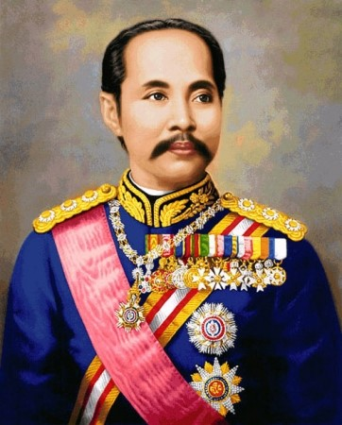
พระราชประวัติ
พระบาทสมเด็จพระจุลจอมเกล้าเจ้าอยู่หัว นามเต็มคือ พระบาทสมเด็จพระปรมินทรมหาจุฬาลงกรณ์ฯ พระจุลจอมเกล้าเจ้าอยู่หัว เสด็จพระราชสมภพเมื่อวันที่ 20 กันยายน พงศ. 2396 เป็นพระราชโอรสองค์ที่ 9 ในพระบาทสมเด็จพระจอมเกล้าเจ้าอยู่หัว รัชกาลที่ 4 พระองค์มีพระขนิษฐาและพระอนุชารวม 3 พระองค์ ได้แก่ สมเด็จพระเจ้าบรมวงศ์เธอ เจ้าฟ้าจันทรมณฑล กรมหลวงวิสุทธิกระษัตริย์, สมเด็จพระเจ้าบรมวงศ์เธอ เจ้าฟ้าจาตุรนต์รัศมี กรมพระจักรพรรดิพงศ์ และ สมเด็จพระราชปิตุลาบรมพงศาภิมุข เจ้าฟ้าภาณุรังษีสว่างวงศ์ กรมพระยาภาณุพันธุวงศ์วรเดช
การศึกษา
พระบาทสมเด็จพระจุลจอมเกล้าเจ้าอยู่หัว ทรงได้รับการศึกษาเบื้องต้นในสำนักพระเจ้าอัยยิกาเธอ กรมหลวงวรเสรฐสุดา ทรงศึกษาภาษาเขมรจากหลวงราชาภิรมย์ อีกทั้งทรงรับการยิงปืนไฟจากพระยาอภัยเพลิงศรอีกด้วย
พระราชลัญจรกรประจำพระองค์
พระราชลัญจกรประจำพระองค์พระบาทสมเด็จพระจุลจอมเกล้าอยู่หัว เป็นตรางา ลักษณะกลมรี กว้าง 5.5 ซ.ม. ยาว 6.8 ซ.ม. โดยมีตรา พระเกี้ยว หรือ พระจุลมงกุฏ ซึ่งประดิษฐานบนพานแว่นฟ้า 2 ชั้น มีฉัตรบริวารตั้งขนาบทั้ง 2 ข้าง ถัดออกไปจะมีพานแว่นฟ้า 2 ชั้น ทางด้านซ้ายวางสมุดตำรา และทางด้านขวาวางพระแว่นสุริยกานต์เพชร โดยพระราชลัญจกรของพระบาทสมเด็จพระจุลจอมเกล้าเจ้าอยู่หัวนั้นเป็นการเจริญรอยจำลองมาจากพระราชลัญจกรของพระบาทสมเด็จพระจอมเกล้าเจ้าอยู่หัว
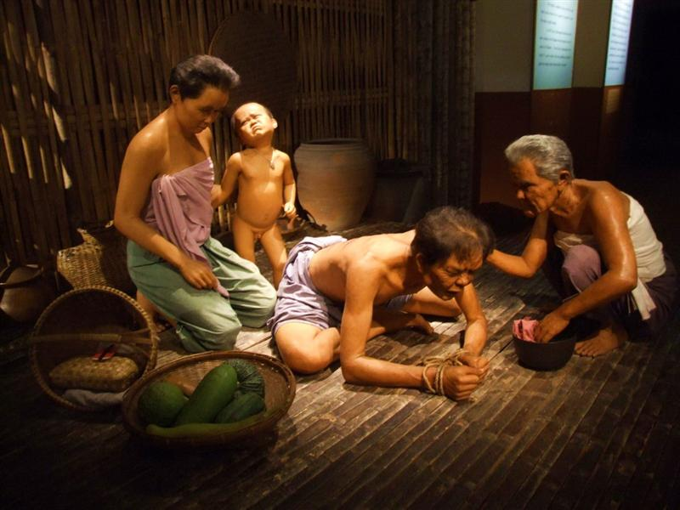
พระราชกรณียกิจที่สำคัญ
พระราชกรณียกิจที่สำคัญของรัชกาลที่ 5 ทรงพระกรุณาโปรดเกล้าให้มีการ เลิกทาส การป้องกันการเป็นอาณานิคมของฝรั่งเศส และจักรวรรดิอังกฤษ นอกจากนี้ังนำระบบความเจริญก้าวหน้าของชาติตะวันตกมาใช้พัฒนาในประเทศไทย เช่น ระบบการใช้ธนบัตรและ เหรียญบาท สร้างระบบเขตการปกครองใหม่ เช่น จังหวัด อำเภอ และได้มีการสร้างรถไฟ สายแรก คือ กรุงเทพฯ ถึง เมืองนครราชสีมา เมื่อวันที่ 1 มีนาคม ร.ศ. 109 (พ.ศ. 2433) เป็นต้น
สวรรคต
พระบาทสมเด็จพระจุลจอมเกล้าเจ้าอยู่หัวเสด็จสวรรคตด้วยโรคพระวักกะ (ไต) เมื่อวันที่ 23 ตุลาคม พ.ศ. 2453 เวลา 2.45 นาฬิกา ณ พระที่นั่งอัมพรสถาน พระราชวังดุสิต รวมพระชนมพรรษาได้ 57 พรรษา ทั้งนี้ รัฐบาลได้จัดให้วันที่ 23 ตุลาคม ของทุกปี เป็นวันปิยมหาราช และเป็นวันหยุดราชการ

